e – lekcje klasa III a
piątek 15 V 2020 r.

POLACY ZA GRANICĄ
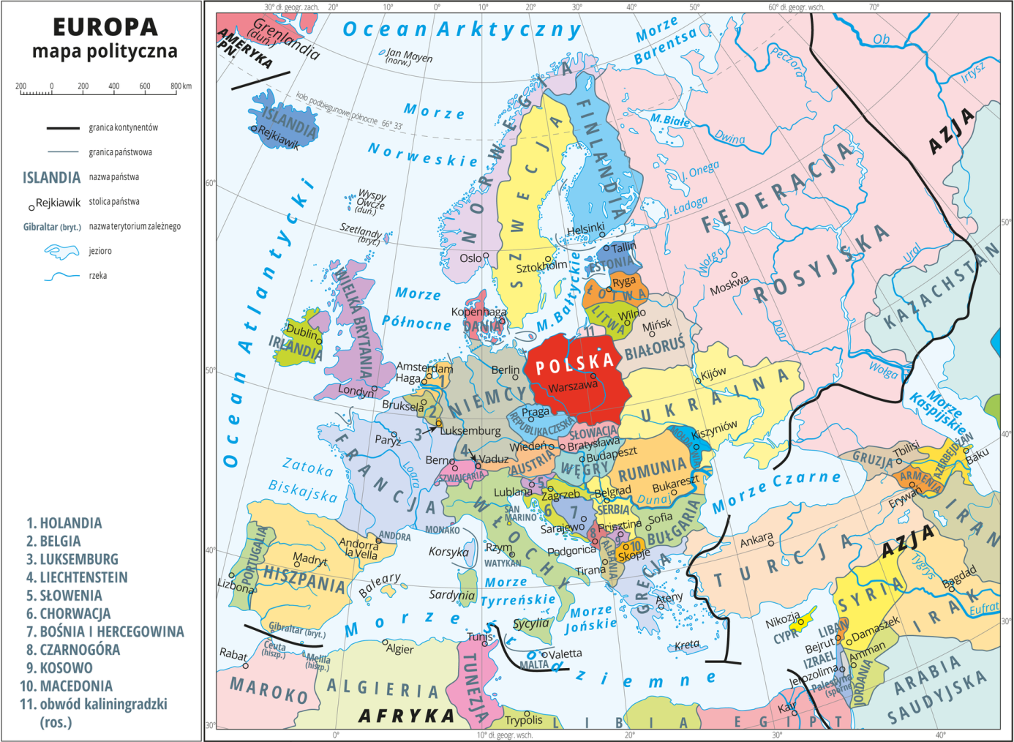
Edukacja polonistyczna i społeczna
Wielu Polaków mieszka obecnie za granicą. Jedni na krótko wyjechali i chcą za jakiś czas wrócić do Polski, inni mieszkają tam na stałe od wielu lat. Przyczyny wyjazdu za granicę są różne, ale nasi rodacy nie zapominają o swojej ojczyźnie i chętnie spotykają się we własnym gronie, żeby chociaż porozmawiać po polsku.
O tym opowiada czytanka w podręczniku str. 24, 25 – przeczytaj ją.
Zastanów się i odpowiedz:
- W jakim kraju i w jakim mieście ma miejsce opisana sytuacja?
- Na jak długo bohaterowie wyjechali za granicę?
- Dlaczego znaleźli się w Londynie?
Znajdź na mapie Europy Wielką Brytanię i jej stolicę. Wyszukaj na mapie Europy granice naszego państwa i podaj nazwy państw sąsiadujących oraz państw znajdujących się po drugiej stronie Morza Bałtyckiego. Które państwa znajdują się na południe od Polski? Które na północ od Polski? Które na wschód, a które na zachód?
Teraz w ćwiczeniach str. 18, 19 wykonaj ćw. 1 (bez gwiazdki), 2, 3.
Opowiadanie mówiło o ludziach żyjących współcześnie na emigracji, ale dawniej Polacy też wyjeżdżali za granicę. Często dlatego, że nie mogli przebywać w Polsce, ponieważ Polska była wtedy w niewoli. Rozmawialiśmy już o tym nieraz w klasie. Przypomnij sobie sylwetki tych Polaków.
W ćwiczeniach str. 20 wykonaj ćw. 4, (spójrz na mapę i odszukaj Francję, gdzie przebywali na emigracji sławni Polacy, o których mowa w tym ćwiczeniu), 5.

Edukacja informatyczna
Dziś Waszym zadaniem będzie wykonanie reklamy w programie Word.
Na początek obejrzyj film na płycie „Informatyka’ – temat 13 – Dziś w promocji.
Zwróć uwagę co ważnego jest w reklamie – kolory, wyraźny tekst, hasła reklamowe, wielkość elementów na reklamie.
Nowe słowo związane z reklamą to „slogan”, czyli inaczej hasło reklamowe.
Pomyśl jaki produkt chciałbyś zareklamować (np. kosmetyk, zabawkę, coś do jedzenia lub ubrania itp.)
Teraz uruchom program Word. Kliknij zakładkę Układ. Ustaw stronę poziomo. Przygotujesz na niej swoją reklamę. Znajdź w Internecie i wklej odpowiednią, ładną ilustrację. Wymyśl i wpisz slogan reklamowy – użyj ciekawej czcionki. Możesz dodać np. kolorowe tło i ozdobną ramkę. Możesz użyć innych elementów reklamy – zdjęcia, ilustracje, teksty itp. , ale pamiętaj, że reklama musi być przejrzysta i nie powinna zawierać zbyt wiele drobnych elementów.
Zapisz swoją pracę na komputerze.

Pozdrawiam,
odpoczywajcie w weekend
Celina Mrozik

